附件
乐山市市中区人民政府
乐山市公安局
乐山市生态环境局
乐山市住房和城乡建设局
乐山市交通运输局
乐山市机关事务管理局
关于乐山市主城区重污染天气预警期间机动车实施应急管控措施的通告

根据《中华人民共和国环境保护法》《中华人民共和国大气污染防治法》《中华人民共和国道路交通安全法》等法律法规规定，按照《乐山市重污染天气预防和应急预案（2022修订）》要求，有效应对乐山市主城区重污染恶劣天气下机动车尾气排放造成的空气质量污染，特制定机动车应急管控措施，现将内容通告如下：
一、管控范围。
启动重污染天气预警后，主城区部分区域道路禁止重、中型货车（黄牌）通行，具体范围为长青路辜李坝路口、通棉路新竹路口以东，嘉瑞大道檀木南街路口、檀木南街滨江路路口以南，岷江三桥牟子信号灯路口、乐井快速通道与老乐井路路口、S305线大山坡以西（含G348线），九峰路瓦厂坝路口、大渡河大桥路口以北的合围区域内道路。青衣路乐山南收费站路口至长青路辜李坝路口、嘉瑞大道、檀木南街不在此次管控范围内。详见图1。
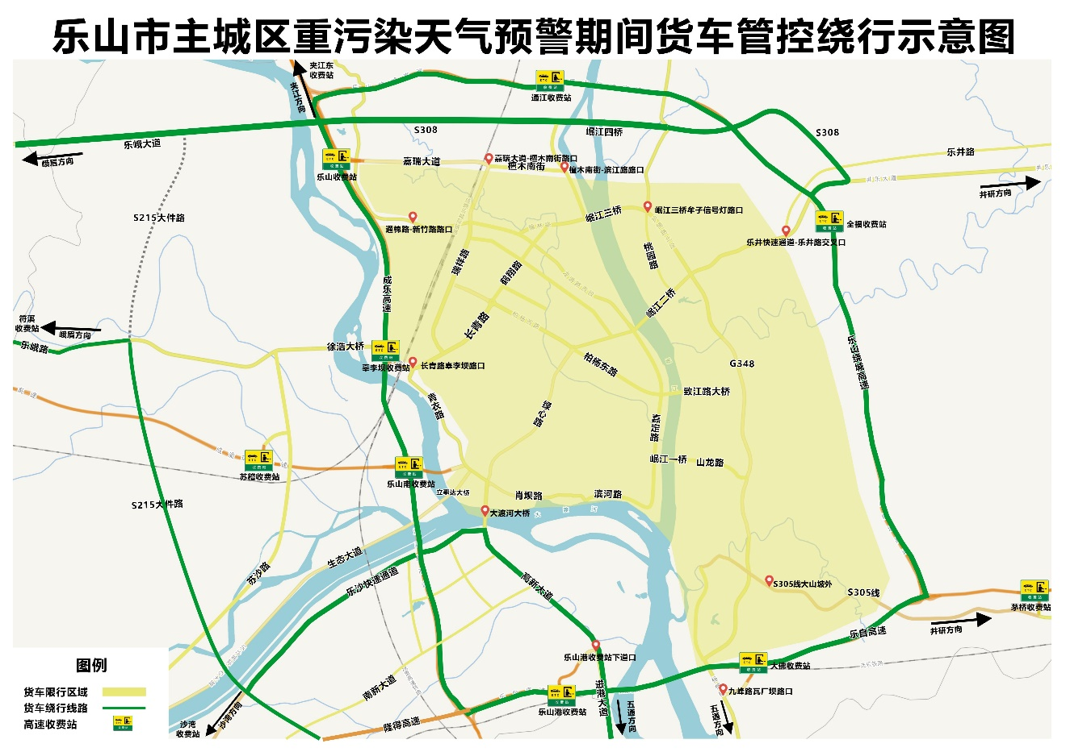
图1
二、管控级别。
根据市重污染天气应急指挥部的应急响应级别，将预警划分为“黄、橙、红”三个等级，分别对应实施“Ⅲ级、Ⅱ级、Ⅰ级”三级响应管控措施。
三、管控措施。
1.Ⅲ级管控（黄色预警）
（1）启动管控：市重污染天气应急指挥部发布重污染天气黄色预警时，启动Ⅲ级响应管控。
（2）管控措施：每日7：00时—22:00时禁止除办理入城证以外的重、中型货车（黄牌）在主城区管控范围内道路上行驶。
2.Ⅱ级管控（橙色预警）
（1）启动管控：市重污染天气应急指挥部发布重污染天气橙色预警时，启动Ⅱ级响应管控。
（2）管控措施：每日6:00-23:00禁止除办理入城证以外的重、中型货车（黄牌）在主城区管控范围内道路上行驶。
3.Ⅰ级管控（红色预警）
（1）启动管控：市重污染天气应急指挥部发布重污染天气红色预警时，启动Ⅰ级响管控。
（2）管控措施：全天禁止除办理入城证以外的重、中型货车（黄牌）在主城区管控范围内道路上行驶。
4.不受限制的车辆
警车、消防车、救护车、工程救险车，环境监测、执法及督查车辆，城市管理执法车辆，执行任务的解放军和武警部队车辆；新能源车辆、邮政专用车、医疗废物转运车、运钞车；环卫、道路养护的专项作业车辆、园林绿化专用车辆；持入城证的拉运鲜活农副产品的车辆；绿色标杆工地和绩效引领企业经环保部门允许豁免的车辆；法律法规规定的其他不受行驶路线、行驶方向限制的车辆。
四、绕行路线。
1.经过市中区主城区的重、中型货车（黄牌）可通过以下道路或经高速绕行：S104线往主城区方向车辆从大佛收费站驶入高速，迎宾大道、进港大道往主城区方向车辆从乐山港收费站驶入高速或经S215线绕行，老乐峨路往主城区方向车辆从符溪收费站驶入高速，乐夹路往主城区方向车辆从夹江东收费站驶入高速，乐沙快速通道往主城区方向车辆从沙湾收费站驶入高速或经S215线绕行，苏沙路往主城区方向车辆从苏稽收费站驶入高速，乐井快速通道与乐井路往主城区方向车辆从全福收费站驶入高速或经S103线、S308线绕行。
2.确需驶入主城区且依法取得入城的车辆严格按照入城证上规定的时间、路段通行。
五、电子监控
在管控范围内使用固定式道路交通技术监控设备，对违反本通告的车辆进行抓拍，依法予以纠正和查处。
六、相关保障措施。
启动重污染天气红色预警Ⅰ级响应管控措施时，乐山市市中区主城区所有普通公交、旅游公交、城际公交全时段免费，请广大市民尽量选择乘坐公共交通工具等方式低碳出行。同时，倡导全市各党政机关及事业单位公务用车减少出行频次，多成员组合出行。
请自觉遵守法律法规，服从现场民警指挥，按照道路交通标志标牌的指示规定通行。
特此通告。

2025年7月21日

